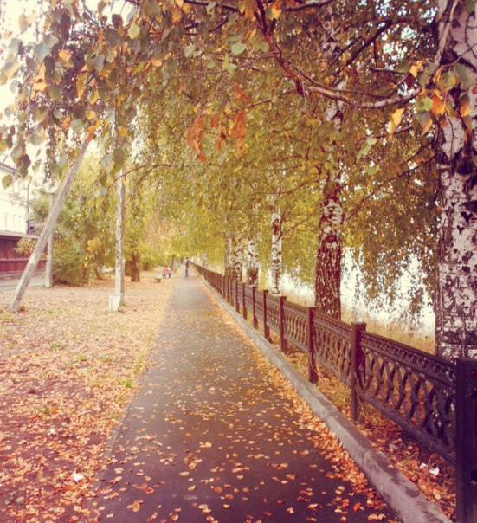

СОСТОЯНИЕ И РЕЗУЛЬТАТЫ
ДЕЯТЕЛЬНОСТИ
СИСТЕМЫ ОБРАЗОВАНИЯ ГОРОДА
КИМРЫ

Публичный доклад

2015

СОДЕРЖАНИЕ

- Введение………………………………………………………………….стр. 4

- Цели и задачи муниципальной системы образования…………….стр. 6

- Доступность образования……………………………………………стр.6

- Результаты деятельности системы образования……………… стр. 12

- Условия обучения и эффективность использования ресурсов……стр.32

- Меры по развитию системы образования г. Кимры………………стр.38

- Заключение (решения, принятые по итогам общественного обсуждения)…………………………………………………….……..стр.41

В последние годы внимание и требовательность к образованию со стороны родителей, общественности, власти значительно возросли. Доступность качественного образования для разных слоев населения рассматривается как необходимое условие достойного будущего, как для отдельного человека, так и для государства в целом.
В жизни любого человека образование является важнейшим инструментом, при помощи которого он, получив его, в дальнейшем максимально полно должен реализовать себя.
Образование должно помочь человеку осознать свою жизненную цель и выстроить траекторию ее достижения. Муниципальная система образования призвана реализовать право граждан на получение основного общего образования, закрепленное в Законе Российской Федерации от 29.12.12 №273-ФЗ «Об образовании в РФ».
Что происходит в муниципальной системе образования города Кимры? С какими проблемами она сталкивается сегодня и на что нацелена в будущем? Всесторонне представить общественности ответы на эти и другие вопросы – цель данного доклада. Документ является аналитическим описанием современной действительности, его назначение не только привлечь внимание граждан к важной отрасли муниципалитета - «Образование», но и способствовать вовлечению большого круга людей к участию в ее управлении.
В докладе представлена структура муниципальной системы образования. В таблицах и диаграммах дана информационная карта системы по состоянию на 31 августа 2015 года.
Сформулированы цели и задачи деятельности муниципальной системы
образования, указана динамика ее результатов и основные проблемы (финансовое и материально-техническое обеспечение, обеспечение условий безопасности образовательного процесса и охраны здоровья детей, развитие информационного пространства образовательных учреждений города, оптимизация сети, кадровая политика, качество обучения и воспитания).
Намечены перспективы развития муниципального дошкольного, общего и дополнительного образования в контексте современной модели образования и национальной образовательной инициативы «Наша новая школа».
Настоящий доклад адресован работникам образовательных учреждений, органам представительной и исполнительной власти, общественным организациям, Управляющим Советам МОУ, родительскому активу и другим заинтересованным лицам.

Доклад подготовлен отделом образования администрации города Кимры.

- Введение

  - Социально-экономическое развитие города
Город Кимры был основан в июне 1917 года, до этого было торгово-промышленное село, прославившееся как обувное царство, обувавшее царскую армию.
Площадь территории города – 43,6 кв. км.
Город расположен на берегах великой реки Волга, на юго-востоке Тверской области на расстоянии 101 км от города Твери и 145 км от города Москвы, имеет с ними удобную железнодорожную и автомобильную связь. В городе проходят ветки Московской и Октябрьской железных дорог.
Между городами и большинством населенных пунктов района поддерживается регулярное автобусное сообщение.
На территории города имеется свой порт, проходят туристические маршруты как по р. Волга, так и по территории города.
В городе также есть Кимрский драматический театр, здание которого было построено в 1942 году. На берегу Волги на средства жителей города и района воздвигнут обелиск Победы.
К настоящему времени в города Кимры наиболее развиты следующие отрасли:
- промышленность города Кимры представлена следующими предприятиями:
ОАО «Савёловский машиностроительный завод» (производит и реализует металлообрабатывающие станки с ЧПУ), ЗАО «Хамильтон Стандард – Наука» (предприятие разрабатывает и поставляет оборудование для систем кондиционирования воздуха для самолетов, реализуют продукцию компаниям международного авиастроения Боинг, Эрбас, Бомбардье, Туполев);
- предприятия, выпускающие обувь: Филиал Кимры ЗАО «Компания «Фарадей»,
ООО «Красная звезда», ЗАО «Никс», обувная фабрика ООО «Каприз-ТМ»;
- ООО «Фирма Сириус», ЗАО «Кимрский льнотрикотаж», ОАО «Кимрская фабрика им. Горького»);
– пищевая промышленность (ОАО «Кимрский хлебокомбинат);
– деревообрабатывающая промышленность (ЗАО «Савеловский завод деревообрабатывающего оборудования»);
– полиграфическая промышленность;
– транспорт (ОАО «Кимрское автотранспортное предприятие», ООО «Порт Кимры»);
– наука (КО «ВНИПИ Морнефтегаз», ОАО «Газпромгеофизика» НПФ «Центргазгеофизика», ООО «Бормаш», ОАО «МДС-микро», 000 ПФ «Кимрский завод теплового оборудования»).
Приоритетными видами деятельности предпринимателей являются:
- оптовая и розничная торговля;
- ремонт автотранспортных средств, мотоциклов, бытовых изделий и предметов личного пользования;
- транспорт и связь.
Особенности инфраструктуры: в большинстве своем горожане проживают в благоустроенном жилье, но есть и частично благоустроенные дома, где отсутствует либо центральное отопление, либо водоснабжение, либо канализация, либо газоснабжение.
В небольшом количестве имеются также и полностью неблагоустроенные жилые дома, где нет никаких видов благоустройства.
На территории города расположены парки, скверы, набережные.
Соседство с Московской областью, хорошо налаженное транспортное сообщение (автобусное и железнодорожное) оказывают существенное влияние на социально экономическое развитие города. Заработная плата в Московской области и Москве даже в сфере образования в разы больше, чем в городе Кимры, поэтому по-прежнему существует отток кадров, в том числе и педагогических. Около 20% трудоспособных кимряков работают за пределами города.

1.2 Демографическая ситуация

Характерным для нашего города и всей России долгое время являлся демографический спад.

Общая численность населения
Численность населения в городе сокращается
На 01.01.2006 г. - 50, 5 тыс. чел;
на 01.01.2007 г. - 49,8 тыс. чел;
на 01.01.2008 г. – 49,4 тыс. чел.
на 01.01.2009 г. – 48,9 тыс. чел.
на 01.01.2010 г. - 48,3 тыс. чел.
на 01.01.2011 г. - 49,4 тыс. чел.
на 01.01.2012 г.- 48,7 тыс. чел.
На 01.01.2013 г. - 47,6 тыс. чел.
На 01.01.2014 г. - 47,2 тыс. чел.
На 01.01.2015 г. численность населения города Кимры составила 46,8 тыс. чел.

Соотношение рождаемости и смертности по городу Кимры за период
с 2011 по 2015 год

Необходимо отметить, что с 2002 года наблюдается увеличение рождаемости, что повлечет за собой постепенное увеличение численности контингента школ.
В организации учебного процесса это проявится в увеличении количества классов и их наполняемости.

Рождаемость в городе Кимры

2000 | 2001 | 2002 | 2003 | 2004 | 2005 | 2006 | 2007 | 2008 | 2009 | 2010 | 2011 | 2012 | 2013 | 2014
431 | 441 | 502 | 548 | 518 | 534 | 514 | 524 | 536 | 548 | 521 | 517 | 534 | 524 | 546

- Цели и задачи муниципальной системы образования.

Деятельность муниципальной системы образования города Кимры была направлена на достижение цели: повышение качества и доступности предоставляемых образовательных услуг населению Тверской области за счет эффективного использования материально-технических, кадровых, финансовых и управленческих ресурсов.
В программе развития муниципальной системы образования на 2014- 2015 годы были определены следующие задачи:
1. Достижение качества образовательных результатов обучающихся
2. Обеспечение качества условий предоставления образовательных услуг
3. Совершенствование управления муниципальной системой образования

- Доступность образования.
В настоящее время система образования города Кимры включает в себя 38 образовательных учреждения, в том числе:
- 14 дошкольных образовательных учреждений;
- две гимназии, обеспечивающие получение повышенного уровня образования;
- 8 общеобразовательных учреждений школьного типа;
- одна вечерняя (сменная) школа;
- одно специальное (коррекционное) учреждение VIII вида;
- одна коррекционная школа-интернат;
- семь учреждений дополнительного образования;
- 4 учреждения среднего и высшего профессионального образования.

Существующая система образования позволяет реализовывать федеральную и региональную образовательную политику, направленную, прежде всего, на обеспечение доступности качественных образовательных услуг для всех слоев населения вне зависимости от места проживания.
В целях поддержки федеральной образовательной политики, направленной на диверсификацию (вариативность) образовательных услуг в образовательных учреждениях города реализуются общеобразовательные программы, программы профильного обучения, коррекционные программы.
Достаточно развитая система профессионального образования предлагает разнообразные формы подготовки профессиональных кадров для обеспечения потребности рынка труда города и региона.
Муниципальная система образования на протяжении ряда лет функционировала достаточно стабильно и в 2014 – 2015 учебном году не претерпела значительных изменений.
В 2014 – 2015 учебном году в дневных общеобразовательных учреждениях
функционировало 193 класса, в которых обучалось 4637 обучающийся, на ступени начального общего образования – 2013, в том числе 594 первоклассника;
на ступени основного общего образования – 2222 обучающихся;
на ступени среднего (полного) общего образования – 402 обучающихся.
В вечерней (сменной) школе 149 обучающихся.
В городе созданы условия для получения специального (коррекционного) образования.
В специальном (коррекционном) образовательном учреждении по программе 8 вида обучалось 43 ребёнка.
Дети с ограниченными возможностями здоровья на основании заключения врачебной комиссии обучались на дому по индивидуальным программам.
Из 4829 детей, обучающихся в 2014-2015 учебном году в общеобразовательных учреждениях города Кимры, 65- дети-инвалиды, среди которых 34 ребёнка-инвалида обучались индивидуально на дому (из них, 9 – 8 вид, 19 – не имели медицинских показаний или согласия родителей к работе с компьютером). Оставшиеся 6 детей-инвалидов, индивидуально обучающихся на дому, вошли в проект «Дистанционное образование детей-инвалидов».
Критерии включения обучающихся в проект:
а) наличие у ребенка официального статуса - инвалид;
б) наличие рекомендаций к индивидуальному обучению на дому;
в) отсутствие противопоказаний к использованию дистанционных форм обучения;
г) согласие родителей на включение в проект.
Сформированы реестры детей-инвалидов, нуждающихся в дистанционном обучении, и учителей, занятых в проекте на 2013 и 2014 годы.
Сформирован кадровый состав сетевых педагогов для организации дистанционного обучения детей-инвалидов. Это высококвалифицированные педагоги города, имеющие большой опыт педагогической деятельности.
Количество педагогических работников, прошедших обучение по организации дистанционного образования детей-инвалидов – 30 чел.
В рамках реализации Национального проекта «Образование» на 2009-2013 годы, в соответствии с Распоряжением Администрации Тверской области от 06.10.2009 № 792-ра «О реализации проекта дистанционного образования детей-инвалидов в Тверской области», с Приказом департамента образования Тверской области от 21.08.2009 № 348/1-08 «Об организации дистанционного образования детей-инвалидов на территории Тверской области» и в целях организации и осуществления дистанционного образования детей-инвалидов в городе Кимры сформирована муниципальная нормативная база дистанционного обучения детей-инвалидов.

На основании Государственного контракта №1219 от 25.11.2010 года нами получено 15 комплектов компьютерного оборудования для детей-инвалидов города Кимры, среди которых 6 комплектов начальной школы, 5 основной школа,4 средней полной.
Проведена передача и установка компьютерного оборудования всем участникам проекта.

Дошкольное образование детей.

Сеть образовательных учреждений, реализующих программы дошкольного образования, формируется в соответствии с запросами родителей и детей. В городе функционирует 14 дошкольных образовательных учреждений, реализующих основную программу дошкольного образования, из них:
10 - дошкольных образовательных учреждений общеразвивающего вида.
4 – дошкольных образовательных учреждения комбинированного вида с приоритетным осуществлением коррекции речи воспитанников (№1,24,22,50);
Дошкольные учреждения рассчитаны на 3075 мест, в них воспитывается 2704 дошкольника.
С целью оказания населению услуг по зачислению детей в детские сады, ведению учета очередности, снижения коррупционных рисков в сфере дошкольного образования внедрена автоматизированная информационная система «Электронная очередь в ДОУ». Молодые родители имеют возможность в удобный для себя момент времени записать своего ребёнка в понравившееся учреждение и затем отслеживать состояние своей очереди в интерактивном режиме.
По состоянию на 01.09.2015 года охват детей услугами дошкольного образования составил 98,2%. Из Кимрского района посещают дошкольные образовательные учреждения 85 дошкольников.
Для увеличения охвата детей услугами дошкольного образования:
- введено 68 мест для детей раннего возраста в дошкольных образовательных организациях №№5, 24, 28, 6;
- имеются внутренние резервы в действующих дошкольных учреждениях №№ 5,20,24, 25,28,50.
Вместе с тем, несмотря на принимаемые в городе системные меры по решению проблемы доступности дошкольного образования, проблема устройства детей с 1.6 лет существует в дошкольных учреждениях, расположенных в центре города (2, 22, 4, «Звездочка). Родителям предлагается устроить детей временно, в дошкольные учреждения, расположенные в других районах города, без снятия с очереди из желаемого ДОУ.
Спрос населения на предшкольное образование в ДОУ полностью удовлетворен. Проводится работа с населением по предложению образовательных услуг детям, не посещающим ДОУ.
Роль дошкольного образования сегодня велика, поэтому постоянно возрастают и требования к профессионализму работников дошкольных образовательных учреждений.
- В детских садах нашего города работают 253 педагогических работника.
- Имеют:
- высшее профессиональное образование - 16,3% педагогов;
- среднее профессиональное образование - 46,7% педагогов;
- Получают дополнительное образование:
- высшее профессиональное - 9 педагогов;
- среднее профессиональное образование – 22 человека;
- высшую квалификационную категорию имеют – 13,5% педагогов;
- первую квалификационную категорию – 28,7% педагогов;
- Прошли курсы повышения квалификации 81% педагогов.
Кадровый потенциал ДОУ позволяет говорить о том, что педагогические работники могут обеспечить качественную реализацию образовательных программ. Организована работа городских методических объединений для начинающих воспитателей, творчески работающих педагогов, логопедов, музыкальных руководителей, семинары для руководителей ДОУ, их заместителей по воспитательной работе.
Педагогический процесс в детских садах города в 2014-2015 учебном году выстраивался в соответствии с основной общеобразовательной программой дошкольного образовательного учреждения, разработанной в соответствии с требованиями ФГОС. В ДОУ проведена качественная подготовительная работу по переходу к новому Федеральному государственному образовательному стандарту дошкольного образования, что позволило увидеть актуальные проблемы и наметить пути по их устранению.
Процесс реализации образовательной деятельности носит комплексный, плановый характер. Образовательный процесс в ДОУ подчинён принципам связанности, взаимопроникновения и взаимодействия образовательных областей (физическая культура, здоровье, безопасность, социализация, труд, познание, коммуникация, чтение художественной литературы, художественное творчество, музыка). Весь образовательный процесс построен на основе баланса специально организованной образовательной, свободной самостоятельной деятельности детей и совместной деятельности взрослого с детьми.
Кроме общеобразовательных программ, в ДОУ использовались дополнительные образовательные программы дошкольного образования по физкультурно – оздоровительному, познавательно-речевому, социально-личностному, художественно-эстетическому направлениям развития ребёнка. Концентрация усилий педагогических коллективов на развитие способностей детей в данных направлениях обеспечивает положительную динамику развития ребёнка. В МДОУ организовано 49 кружков по данным направлениям. Условия для кружковой работы созданы в нефункционирующих группах ДОУ и других оборудованных помещениях. В ДОУ №24 «Золотая рыбка», №50 «Сказка» функционируют бассейны. Дополнительным образованием охвачено 672 дошкольников.
Педагоги и воспитанники ДОУ принимают активное участие в фестивалях и конкурсах различной направленности.
В целях выявления, распространения педагогического опыта педагоги дошкольных образовательных учреждений принимали активное участие в муниципальных конкурсах.
Хорошим показателем работы педагогов дошкольного образования стал городской фестиваль творчества детей «Кимрские жемчужины», праздник «День города», городские спортивные мероприятия.
Размер родительской платы за присмотр и уход одного ребенка в ДОУ составляет 1300 рублей в месяц. Посещают ДОУ бесплатно – 31 ребенок, по муниципальной льготе – 181 ребенок из многодетных семей. Кроме того, родителям выплачивается компенсация части родительской платы, вносимой ими за содержание ребёнка в дошкольном учреждении: на первого ребёнка –20%, на второго-50%, на третьего и последующих детей-100%.

Дополнительное образование детей

Предоставление дополнительного образования детям на территории муниципального образования город Кимры в 2014-2015 учебном году обеспечивалось за счет функционирования муниципальной системы дополнительного образования детей, структурными элементами которой являлись:
-три детские школы искусств (ДШИ №1,2,3);
-центр развития творчества детей и юношества им. Панкова;
- центр детский морской;
-четыре спортивные школы (ДЮСШ №1,2,3,4).
Кроме того, дополнительное образование предоставляли и все общеобразовательные учреждения города. В 153 кружках на базе общеобразовательных учреждений занимались 3960 детей. Обучающиеся имели возможность получать дополнительное образование следующих направленностей:
- технической;
- эколого-биологической;
- туристско-краеведческой;
- спортивной;
- художественного творчества и др.
Необходимо отметить, что образовательные учреждения достаточно равномерно расположены на территории города. В сложившихся микрорайонах имеются и дошкольные учреждения, и общеобразовательные учреждения. Это отвечает запросам большинства жителей города, которые при выборе образовательного учреждения руководствуются принципом «шаговой доступности».
Но нужно отметить и то, что в последнее время увеличивается число родителей, для которых главную роль при выборе образовательного учреждения играют условия и качество предоставляемых образовательных услуг и выбор делается в пользу ОУ, расположенного далеко от дома. Чтобы сократить транспортные расходы, обучающимся с ограниченными возможностями здоровья предоставляется возможность бесплатного проезда на автобусе.

Профессиональное образование

Получив основное общее образование, выпускники 9 классов могут продолжить свое образование и получить профессию в учреждениях среднего профессионального образования. Система профессионального образования в большей степени соответствует структуре потребностей городского рынка труда.

№ п/п | Наименование ОУ | Профессии, специальности | Социальные партнеры
1. | Кимрский медицинский колледж (региональный) | - лечебное дело  -сестринское дело  - лабораторная диагностика | ЦРБ
2. | Кимрский техникум (региональный) | Портной  Повар, кондитер  Мастер по обработке цифровой информации  Моделирование, конструирование и технология изделий из кожи  Технология швейных изделий | ООО «Никс»  ООО «Тверьтрикотаж»  ЗАО «Юность-2»
3. | Савеловский колледж (региональный) | Техники по специальностям:  -автоматизация технологических процессов и производств  - компьютерные системы и комплексы  -техническое обслуживание и ремонт автомобильного транспорта  -технология машиностроения  Экономика и бухгалтерский учёт  Делопроизводство  Мастер по обработке цифровой информации  Токарь-универсал  Право и организация социального обеспечения | ООО «Савеловский машиностроительный завод»  МДС «Микра»

- Результаты деятельности

Одним из основных показателей успешности функционирования школьной образовательной системы является независимая оценка качества обучения.
Итоговая аттестация выпускников 11 классов в 2014-2015 учебном году в форме ЕГЭ.
С 2009 года единый государственный экзамен проводится в штатном режиме.
ЕГЭ является одним из направлений модернизации образования и призван обеспечить разработку механизма повышения качества образования и преемственности общего и профессионального образования. ЕГЭ позволяет оценить эффективность образовательного процесса, определить сильные и слабые стороны преподавания ряда предметов. Выпускники проходили государственную (итоговую) аттестацию в форме ЕГЭ по 2 обязательным предметам – математике (базовый или профильный уровень) и русскому языку, 12 предметам по выбору выпускника – информатике и ИКТ, литературе, физике, химии, биологии, географии, истории, обществознанию, иностранным языкам (английскому, немецкому, французскому, испанскому).
Исходя из принципа добровольности, каждый выпускник общеобразовательных учреждений, принимал решение о количестве экзаменов, выбранных для сдачи в рамках государственной (итоговой) аттестации.

Сравнительные результаты ЕГЭ в 2015 году

Предмет | Математика |  |  |  |  | Русский язык
Период | 2011 | 2012 | 2013 | 2014 | 2015 | 2011 | 2012 | 2013 | 2014 | 2015
Тверская область | 46,03 | 43,24 | 48,22 | 46,43 | 46,67 | 61,42 | 62,40 | 64,80 | 65,30 | 69,79
Город Кимры | 45,45 | 39,96 | 49,60 | 44,40 | 43,76 | 59,89 | 60,16 | 64,80 | 65,20 | 71,60

Результаты ЕГЭ выпускников 11-х классов, награжденных золотой медалью федерального уровня "За особые успехи в учении"

Наименование ОО | Всего выпускников (чел.) | Золотые медалисты |  | Результаты ЕГЭ по обязательным предметам и предметам по выбору (полученный балл)
 |  | Всего по ОО (чел.) | из них: | Русский язык | Математика | Физика | Химия | Биология | История России | Обществознание | География | Литература | Английский язык | Информатика и ИКТ
МОУ "Средняя школа №1" | 34 | 7 | 1-й | 79 | баз.20 пр.50 |  |  |  | 68 | 88 |  | 78 | 64
 |  |  | 2-й | 98 | пр.72 |  | 79 |  | 68 | 71 |  |  | 85
 |  |  | 3-й | 95 | баз.18 |  |  |  | 75 | 86 |  | 73
 |  |  | 4-й | 87 | пр.64 |  |  | 85 |  | 78
 |  |  | 5-й | 95 | пр.82 | 85
 |  |  | 6-й | 90 | пр.74 | 43
 |  |  | 7-й | 87 | баз.19 |  | 71 | 83
МОУ "Гимназия №2" | 24 | 4 | 1-й | 84 | баз.20 |  |  |  | 54 |  |  |  | 90
 |  |  | 2-й.. | 82 | баз.17 |  |  | 73
 |  |  | 3-й | 98 | пр.80 |  |  | 93
 |  |  | 4-й | 82 | пр.68 |  |  |  |  | 69
МОУ"Средняя школа №4" | 17 | 1 | 1-й | 90 | баз.17 |  | 79 | 68
МОУ"Средняя школа №5" | 33 | 4 | 1-й | 95 | баз.15 |  |  |  | 77 | 90
 |  |  | 2-й.. | 79 | баз.17 |  |  |  |  | 86 |  |  | 86
 |  |  | 3-й | 90 | баз.19 |  | 97 | 93
 |  |  | 4-й | 84 | пр.90 | 89
МОУ "Средняя школа №11" | 27 | 2 | 1-й | 92 | пр.86 |  | 58 |  |  | 92 | 65
 |  |  | 2-й.. | 92 | пр.72 |  |  | 71 | 61 | 82
МОУ"Средняя школа №14" | 20 | 3 | 1-й | 82 | пр.76 |  |  |  |  | 74
 |  |  | 2-й | 90 | баз.20 |  | 97 | 99
 |  |  | 3-й | 92 | пр.50 |  |  |  | 63 | 74 |  | 57 | 72
МОУ "Средняя школа №16" | 12 | 1 | 1-й | 76 | пр.55 |  |  |  | 37 | 66
МОУ " Средняя школа №13" | 32 | 7 | 1-й | 82 | баз.18 |  | 80 | 79
 |  |  | 2-й | 84 | пр.74 |  |  |  | 36 | 64
 |  |  | 3-й | 76 | баз.17 |  | 87 | 81
 |  |  | 4-й | 90 | пр.64 |  | 80 | 72
 |  |  | 5-й | 84 | пр.84 | 98 |  |  |  |  |  |  |  | 79
 |  |  | 6-й | 84 | пр.74 | 89
 |  |  | 7-й | 71 | пр.50 |  |  |  |  | 68
МОУ "Гимназия "Логос" | 12 | 1 | 1-й | 95 | пр.68 |  | 97 | 83

Государственная (итоговая) аттестация выпускников 9 классов
в 2014-2015 учебном году.

В соответствии с Федеральным законом от 29.12.2014 № 273-ФЗ «Об образовании в Российской Федерации», приказами Министерства образования и науки РФ от 25.12.2013 № 1394 «Об утверждении Порядка проведения государственной итоговой аттестации по образовательным программам основного общего образования», от 16.01.2015 № 10 «О внесении изменений в Порядок проведения государственной итоговой аттестации по образовательным программам основного общего образования», от 03.02.2015 № 46 «Об утверждении единого расписания и продолжительности проведения основного государственного экзамена по каждому учебному предмету, перечня средств обучения и воспитания, используемых при его проведении в 2015 году»,
- в формате обязательных экзаменов выпускники 9-х классов сдавали 2 предмета: русский язык, математику;
- в формате экзаменов по выбору - 9 предметов: биологию, физику, химию, географию, историю, обществознание, иностранный язык, информатику и ИКТ, литературу.
Всего выпускников 9-х классов в городе Кимры в 2015 году 412 человек. Из них было допущено до экзаменов 400 учащихся, сдавали ОГЭ 399 человек: русский язык, математику и экзамены по выбору. Как и в прошлом году, больше всего предпочтения девятиклассники отдали экзаменам по выбору по химии (13 человек), биологии (16 человек), обществознанию (10 человек.)
Активно работало на всех экзаменах в 9-х классах общественное наблюдение из числа Попечительских советов, Школьных советов, родителей не выпускных классов, общественности. Всего было 19 наблюдателей.
По отчетам общественных наблюдателей нарушений по процедуре проведения экзаменов не поступило.

Получили аттестаты особого образца 33 выпускника 9-х классов.

Результаты ГИА ОГЭ учащихся 9 классов

Предмет | 2012 год |  | 2013 год |  | 2014 год |  | 2015 год |  | 2015 год  По Тверской области
 | Средний оценочный балл | Средний тестовый балл | Средний оценочный балл | Средний тестовый балл | Средний оценочный балл | Средний тестовый балл | Средний оценочный балл | Средний тестовый балл | Средний оценочный балл
Русский язык | 4,08 | 33,45 | 4,0 | 31,7 | 3,9 | 30,18 | 4,27 | 32,8 | 4,0
Математикаика | 3,6 | 14,8 | 3,9 | 15,9 | 3,5 | 14,02 | 3,5 | 15,5 | 3,5

Предметы по выбору выпускников 9-х классов

БИОЛОГИЯ – 16 обучающихся |  | ХИМИЯ -13 обучающихся
ОБЩЕСТВОЗНАНИЕ - 10 |  | ИНФОРМАТИКА - 8
АНГЛИЙСКИЙ ЯЗЫК - 5 |  | ФИЗИКА - 5
ГЕОГРАФИЯ - 3 |  | ЛИТЕРАТУРА - 2
 | ИСТОРИЯ - 2

Динамика качества подготовки выпускников 9-х классов

Показатели | 2011 – 2012 учебный год | 2012 – 2013 учебный год | 2013-2014 учебный год | 2014-2015  учебный год
Допущенных до ГИА ОГЭ выпускников 9-х классов | 438 | 406 | 364 | 400
Получили аттестат об основном общем образовании | 438 (100%) | 406 (100 %) | 364 (100%) | 399 (99,7 %)
Успевают на «4» и «5» | 125 (28,5%) | 131 (32,2 %) | 116 (31,8 %) | 137 (34,3 %)
Получили аттестат особого образца | 31 (7,07 %) |  | 16 (4,4 %) | 33 (8,2 %)

Только по русскому языку выпускники 9-х классов смогли набрать максимальное количество баллов – 39 (14 человек).

Одной из независимых оценок качества обучения являются результаты Всероссийской предметной олимпиады школьников. В муниципальном этапе олимпиады приняли участие 487 обучающихся 7-11 классов из 10 образовательных организаций , 229 из них приняли участие в олимпиадах по двум и более предметам. Победителями стали 79, а призерами и 129 учащихся. Высокие результаты участники показали по биологии, английскому языку, экологии и физической культуре.
33 обучающихся 9-11 классов из 10 образовательных организаций города, победители муниципального этапа олимпиады, приняли участие в региональном этапе Всероссийской олимпиады школьников по 11 предметам. Региональная олимпиада проходила в Тверском государственном университете, где для участников были созданы условия не только для проживания, но и для отдыха.
Призёрами регионального этапа Всероссийской олимпиады школьников стали: Сухова Наталия, ученица 10 класса МОУ «Гимназия «Логос»»- по биологии, Ершова Мария, ученица 11класса МОУ «Гимназия №2»- по английскому языку, Шефов Евгений, ученик 11 класса МОУ «Средняя школа №13»- по физкультуре.
Дипломами призеров также награждены: по биологии - ученица 11 класса МОУ «Гимназия «Логос» Милосердова Дарья, по физике - ученица 10 класса МОУ «Гимназия «Логос» Сухова Наталия, по биологии - ученица 11 класса МОУ «Средняя школа №14» Рашидова Зилола, по химии - ученик 11 класса МОУ «Средняя школа №14» Трухан Иннокентий, по истории – ученица 11 класса МОУ «Средняя школа №1» Климова Татьяна, по физкультуре – ученик 9 класса МОУ «Средняя школа №1» Никулин Максим.
В марте проходил заключительный этап областной олимпиады по избирательному законодательству среди старшеклассников. В олимпиаде принимали участие учащиеся 9, 10 и 11 классов школ Тверской области – победители отборочных туров на школьном и районном уровнях.

Основные направления воспитательной деятельности

2014 год – Год культуры в Российской Федерации.
2015 год – Год литературы в России и Национальный год борьбы с сердечнососудистыми заболеваниями, а также год 70-летия со дня Победы в Великой Отечественной войне 1941-1945 г.г.

В 2014-2015 учебном году деятельность отдела образования администрации города Кимры по воспитательной работе осуществлялась по следующим направлениям:
- гражданское воспитание (патриотическое и правовое);
- нравственное (духовно-нравственное) воспитание;
- формирование профессиональной направленности (трудовое воспитание);
- валеологическое воспитание (воспитание экологической культуры, здорового образа жизни);
- эстетическое воспитание;
- развитие самоуправления (соуправления).

С целью охвата всех направлений воспитательной работы и важных государственных праздников воспитательная деятельность осуществлялась в форме тематических месячников. План месячника включает основные мероприятия, а также мероприятия в рамках реализации программы «Военно-патриотическое воспитание обучающихся ОО города Кимры на 2014-2015 г.г.» и городского плана, посвященного празднованию 70-летия Победы в Великой Отечественной войне.

Месячник профилактики дорожно-транспортного травматизма «Внимание – дети!» (сентябрь)

В сентябре в образовательных организациях прошли следующие основные мероприятия:
1. День знаний – 01.09.
2. День солидарности борьбы с терроризмом – 03.09.
3. В целях формирования и развития патриотизма и гражданско-правовых аспектов у подрастающего поколения в начале учебного года традиционно проводится Неделя толерантности (01.09-07.09.2014).
4. С 1 сентября по 12 сентября, в преддверии выборов Главы города Кимры и депутатов Кимрской городской Думы 14 сентября, среди школьников 8-11 классов прошел конкурс сочинений-эссе на тему «Если бы депутатом выбрали меня, то…».
47 старшеклассников приняли участие в конкурсе.
5. В целях развития ученического самоуправления 25 сентября на базе гимназии №2 прошла учредительная конференция городского Совета старшеклассников.
На конференции присутствовало 17 делегатов, всего в Совете старшеклассников 22 школьника.
В ходе работы конференции ребята изучили Положение о Совете, определили основные направления его деятельности, избрали открытым голосованием председателя, заместителя председателя и секретаря Совета.
6. В конце сентября состоялся городской конкурс поделок из природного материала «Золотая осень» среди воспитанников детских образовательных учреждений.

В рамках месячника «Внимание - дети!» проведены следующие мероприятия:
- Городской конкурс декоративно-прикладного творчества «Мой друг – светофор» среди учащихся начальных классов – 15.09-17.09.
213 школьников из 12 учебных заведений представили 164 поделки.
23 сентября в актовом зале филиала ЦРТДиЮ имени И.А. Панкова прошла церемония награждения победителей и призеров. Каждый ребенок получил не только диплом, но и поощрительный приз - светоотражающий браслет и расписание уроков с правилами поведения на дороге.
Завершился финал конкурса акцией «Засветись!».
- Городская акция «Письмо пешеходу» - 22.09-26.09.
26 сентября на тротуарах города участники акции вручали письма людям, переходящим улицу по пешеходному переходу.
Письма были представлены в стихах и прозе, в виде рисунков, плакатов и памяток, сложены треугольником, напечатаны на бумаге зеленого цвета, разложены в эксклюзивные конверты.
Многие учебные заведения продумали не только форму письма, но и внешний вид участников акции. Например, на груди у ребят школы №16 в зелёном банте красовался улыбающийся смайлик.

Месячник антитеррористической и противопожарной безопасности «Безопасность жизнедеятельности» (октябрь)

В октябре в образовательных организациях прошли следующие основные мероприятия:
- Акция «Пусть будет теплой осень жизни», посвященная Дню пожилого человека – 01.10-07.10.
- Концертные программы в МУДО ДШИ, посвященные Международному дню музыки – 30.09-04.10.
В течение недели в камерных залах детских школ искусств звучала мировая музыка.
30 сентября в концертной программе «С днём рождения, музыка!» ДШИ №1 приняли участие «звёзды» учебного заведения: стипендиаты областной программы «Молодые дарования Тверского края» и областной премии имени В.В. Андреева, обладатели Гран-При, лауреаты и дипломанты областных, всероссийских и международных конкурсов и проектов.
1 октября состоялся концерт в ДШИ №3 для учащихся и преподавателей начальных классов средней школы №3.
4 октября прошел концерт, посвященный Дню музыки и Дню учителя, в школе искусств №2. Программа праздника была насыщена игрой на фортепиано, струнных и духовых инструментах (скрипке, балалайке, домре, гобое, трубе, флейте). Ребята исполняли музыкальные произведения композиторов-классиков, а также известные мелодии из художественных фильмов и мультфильмов.
- День учителя – 03.10.
- 9 октября на базе МОУ «Средняя школа №4» состоялся «круглый стол» на тему: «Открытый диалог», под девизом: «Здоровому образу жизни – ПРИВЕТ! Вредным привычкам скажем - НЕТ!». Инициатором выступил актив Совета старшеклассников.
Участники «круглого стола» высказывали свое мнение: почему люди приобщаются к вредным привычкам, как им можно помочь, какую роль играет в этом школа. Все мнения были актуальны, аргументированы и заслуживали внимания.
- С 7 октября по 10 октября в рамках Года культуры в Российской Федерации среди учащихся образовательных учреждений прошел городской конкурс проектов «Читай, выбирай, цитируй!».
На уроках литературы школьники получили задание выбрать наиболее понравившуюся им цитату или афоризм из прозаических или стихотворных произведений, как русской, так и зарубежной литературы. Затем школьная конкурсная комиссия отобрала лучшие цитаты, а ребята самостоятельно изготовили трафареты и нанесли цитаты при помощи краски в школьном дворе.
Так на территории учебных заведений города появились известные крылатые выражения русских и зарубежных писателей.
- 15 октября в ДК «Современник» прошла «Литературная гостиная», посвященная 200-летию со дня рождения Михаила Юрьевича Лермонтова.
Ведущие в сопровождении электронной презентации рассказывали про детство Михаила Лермонтова, про его юношескую любовь, службу на Кавказе, о его признании в обществе, о роковой дуэли и смерти поэта, а школьники и школьницы с удовольствием читали его прекрасные стихи.
- Организация и проведение цикла общешкольных мероприятий, посвященных Дню герба и флага Тверской области – 21.10.
- Торжественное вручение паспортов 14-летним подросткам в рамках акции «Мы – граждане России» - 21.10.

В рамках месячника «Безопасность жизнедеятельности» для учащихся 5-8 классов были организованы экскурсии в пожарную часть.
Сотрудники части рассказали школьникам о своей работе; показали учебный класс, столовую, комнаты отдыха и физической подготовки; продемонстрировали достаточно тяжелую (около 16 кг) экипировку пожарного; провели по ангару с пожарной техникой и разрешили посидеть за рулём «боевых» машин. Учащиеся побывали в диспетчерской, воочию увидели пульт приема тревожных звонков, узнали, как с помощью специального оборудования определяются телефонные мошенники.
С 27 октября по 31 октября прошли тематические мероприятия по формированию основ безопасности жизнедеятельности детей в детских дошкольных учреждениях.

Месячник охраны здоровья, профилактики алкоголизма, курения, наркомании «Здоровое поколение» (ноябрь)

В ноябре в образовательных организациях прошли следующие основные мероприятия:
- День народного единства – 05.11-07.11.
- День матери – 27.11-28.11.
- Городской интеллектуальный конкурс «Город, в котором я живу» – 26.11.
В конкурсе приняли участие 13 воспитанников детских садов города.
В виртуальной экскурсии по городу они по фотографии называли достопримечательность, представляли презентацию в рисунке «Уголок родного края». В задании «Кимрские загадки» по описанию определяли, о чем идет речь. В тестовом задании «Предметы прошлого и настоящего» демонстрировали умение сравнивать предметы старинного образца с его аналогом в настоящем. А творческое рассказывание «Что бы ты сделал, если бы стал мэром города» можно считать не только фантазией юных кимряков, но и руководством к действию.

В рамках месячника «Здоровое поколение» 19 ноября в МОУ «Средняя школа № 1» состоялась городская научно-практическая конференция «Глобальные проблемы современности».
Работа конференции проходила по секциям. На секции социально-гуманитарных дисциплин были представлены работы о проблемах предотвращения ядерной войны, о терроризме, преступности, демографических проблемах и кризисе духовных ценностей. Представители естественно – научных дисциплин исследовали проблемы космоса, редких болезней и инвалидности. Не остались в стороне экологические и экономические проблемы.
Каждый участник подготовил презентацию, в которую включил самые важные факты по своей теме и яркий наглядный материал. После выступления участникам конференции задавали вопросы, благодаря которым защита многих работ превратилась в интереснейшую научную дискуссию.

С 19 по 21 ноября в МОУ «Средняя школа №3» работала «Школа правовых знаний».
19 ноября школьники говорили о праве на жизнь; размышляли, какие привычки и поступки могут её испортить.
20 ноября - День правовой помощи детям.
21 ноября с ребятами состоялся разговор о защите рубежей нашей страны.

Месячник правового воспитания, профилактики правонарушений и безнадзорности «Права детства» (декабрь)

В декабре в образовательных организациях прошли следующие основные мероприятия:
- Общешкольные мероприятия, посвященные Международному дню борьбы со СПИДом – 01.12.
- Цикл внеклассных мероприятий, посвященных Героям Отечества – 08.12-12.12
- Цикл внеклассных мероприятий, посвященных Дню освобождения г. Калинина от немецко-фашистских захватчиков – 15.12-19.12.
- Городская акция «Внимание! Новый год!» - 22.12-30.12.
Акция включала:
- тематическое праздничное оформление образовательных организаций (украшение классных кабинетов (групп), оконных блоков, рекреаций (коридоров), актовых залов);
- проведение утренников, тематических вечеров, театрализованных представлений для детей;
- проведение балов-маскарадов, дискотек, классных огоньков, шоу-программ для подростков;
- организация поздравлений ветеранов ВОв и труда, работников образовательной организации, находящихся на заслуженном отдыхе.
- Городской семейный конкурс декоративно-прикладного творчества «Новогодние фантазии» среди воспитанников МДОУ – 22.12-24.12.

В рамках месячника «Права детства» 12 декабря в День Конституции Российской Федерации в МОУ «Гимназия №2» состоялась увлекательная и познавательная игра-викторина «Стань знатоком Конституции РФ».
Участникам викторины необходимо было пройти 4 этапа: «Знатоки Конституции», «Конституция в картинках», «Конституция в ассоциациях» или «Черный ящик», «Конституция в действии».
Победителем игры стала команда МОУ «Гимназия «Логос».

Месячник профориентационной работы «Мир профессий» (январь)

В рамках месячника «Мир профессий» 15 января на базе МОУ «Средняя школа №1» прошла ярмарка учебных мест. В ярмарке приняли участие: Савеловский колледж, Кимрский техникум, Кимрский медицинский колледж.
20 января на базе средней школы №11 состоялся конкурс театральных миниатюр «Веселое детство», посвященный открытию Года литературы в Российской Федерации.
Мини-спектакли показывали учащиеся начальных классов общеобразовательных учреждений нашего города.
Ребята готовили выступления по произведениям детских писателей, которые являются юбилярами в 2015 году.
Девять учебных заведений представили на конкурс литературно-музыкальные композиции.

Месячник гражданско-патриотического воспитания «Моё Отечество» (февраль)

В феврале в образовательных организациях прошли следующие основные мероприятия:
- Неделя молодого избирателя – 09.02-13.02.
- По инициативе городского Совета старшеклассников с 9 по 13 февраля прошла муниципальная акция «Городская почта «валетинок», которая посвящалась Дню святого Валентина.
Участниками акции стали старшеклассники городских общеобразовательных учреждений - учащиеся 8-11 классов.
- Общешкольные мероприятия, посвященные Дню защитника Отечества.
В рамках месячника «Моё Отечество» 5 февраля в манеже ДЮСШ №2 прошла легкоатлетическая эстафета «В строй становятся сыновья!». 2 февраля – День воинской славы России, День разгрома советскими войсками немецко-фашистских войск в Сталинградской битве. Этому знаменательному дню была посвящена эстафета. Команды десяти учебных заведений приняли участие в мероприятии. Команды юношей бежали эстафету 7х100м, а в перерывах между забегами девушки «группы поддержки» показывали свое мастерство в мини-выступлениях.

Месячник духовно-нравственного воспитания «Спешите делать добро» (март)

В марте в образовательных организациях прошли следующие основные мероприятия:
- Общешкольные мероприятия, посвященные Международному женскому дню 8 Марта – 02.03-07.03.
- Городская социально-значимая акция «Белая ромашка», посвященная Всемирному дню борьбы с туберкулезом – 23.03-03.04.
В период проведения Акции в общеобразовательных учреждениях проведены:
- «Уроки здоровья»;
- «Коллективные творческие дела» - на классных часах силами учащихся изготавливались памятки по профилактике заболевания туберкулезом и цветы белой ромашки – символа Акции;
- Просветительская работа с населением города Кимры - волонтерские группы на улицах среди жителей города распространяли памятки по профилактике заболевания туберкулезом и вручали белые ромашки.
- Городской праздник детского чтения, посвященный Международному дню детской книги, который традиционно проводит МУК «Городская библиотека» - 20.03.
- 25 марта в гимназии «Логос» состоялся финальный этап городского конкурса проектов социально-значимой деятельности «Вместе!».
В конкурсе приняли участие два учебных заведения: МОУ «Средняя школа №16» и МОУ «Гимназия «Логос» (2 проекта).
Ученица 3 класса гимназии «Логос» Меркулова Софья представила проект «Наше будущее – незабытое прошлое». Идея проекта заключалась в том, чтобы жители нашего города как можно больше узнали о Героях Советского Союза – наших земляках.
Горячева Аглая, третьеклассница той же гимназии, представила работу на тему: «Лишние?!». Проект посвящен проблемам социально-незащищенных слоев населения: детей-сирот и инвалидов.
«Современные проблемы утилизации мусора» - тема проекта Антипина Евгения, ученика 9 класса «Средней школы №16». Каково состояние этой проблемы в нашем городе? Какие предложить способы решения проблемы? Это основные вопросы, на которые попытался ответить Евгений при работе над своим проектом.

С 1 марта по 31 марта школы города в рамках месячника «Спешите делать добро» участвовали в благотворительной акции «Дети - детям».
Акция предполагала подготовку и проведение праздников для воспитанников детских учреждений с использованием музыкальных, игровых и спортивных моментов, мастер-классов по рисованию, лепке и изготовлению поделок из различных материалов.
27 марта социально-реабилитационный центр для несовершеннолетних «Родничок» посетила молодежная команда городского Совета старшеклассников.
Школьники подготовили и провели для детей мастер-класс по изготовлению бабочек из разноцветной бумаги, праздничный утренник под названием «Весна идет, весне дорогу!» с викториной о весне, играми, песнями и танцами.

Месячник природоохранной и экологической деятельности «Цвети, Земля!» (апрель)

В апреле в образовательных организациях прошли следующие основные мероприятия:
- День, здоровья, посвященный Всемирному дню здоровья – 07.04.
- 7 апреля подведены итоги городского конкурса детского рисунка «Сердце для жизни».
Цель конкурса – привлечение внимания учащихся к проблеме борьбы с сердечнососудистыми заболеваниями, формирование у детей и подростков сознания о необходимости бережного отношения к своему здоровью.
В конкурсе приняли 43 работы из 11 учебных заведений.
- 14 апреля в средней школе № 5 прошли городские соревнования школьных санитарных постов.
В соревнованиях приняли участие 7 школьных команд – учащиеся 6-8 классов.
1-е место в соревнованиях заняла команда гимназии №2, которая представила наш город на областных соревнованиях санитарных постов 14 мая в Твери.

В рамках месячника «Цвети, Земля!» в общеобразовательных учреждениях, учреждениях дополнительного образования прошли экологические субботники «Земли моей лицо живое». Школьники вместе с учителями и сотрудниками благоустраивали территории образовательных организаций: собирали мусор, пометали дорожки, облагораживали клумбы.

Месячник героико-патриотического воспитания «Поклонимся великим тем годам» (май)

Часть мероприятий, которые прошли в образовательных организациях в рамках месячника «Поклонимся великим тем годам» были посвящены главному празднику страны – 70-летию Победы в Великой Отечественной войне.
- Городская акция «Победный май» - 01.04-31.05.
Акция включала мероприятия:
- благоустройство воинских захоронений;
- праздничное оформление образовательных организаций;
- проведение тематических мероприятий (классных часов и т.п.);
- организация тематических фотовыставок, литературных выставок в школьных библиотеках;
- организация поздравлений ветеранов войны и тружеников тыла.
- Участие в праздничных мероприятиях, посвященных Дню Победы – 07.05-09.05:
- торжественный митинг у Обелиска Победы 8 мая (на Посту №1 нес вахту Почетный наряд средней школы №13);
- торжественный митинг у Памятника рабочим Савеловского завода 9 мая (на Посту №1 нес вахту Почетный наряд средней школы №1);
- праздничное шествие по главным улицам города 9 мая (отряды юнармейских отрядов, представители образовательных организаций, колонна «Бессмертный полк»);
- легкоатлетическая эстафета «Шиповка юных»;
- концерт с участием победителей и призеров городского фестиваля детского творчества «Кимрские жемчужины» и конкурса чтецов.

Также в мае образовательных организациях прошли следующие основные мероприятия:
- Экскурсии в Кимрский краеведческий музей, посвященные Международному дню музеев – 12.05-19.05.
- Городские соревнования «Школа безопасности» - 20.05.
- Городской конкурс каллиграфии среди школьников «Золотое пёрышко», посвященный Году литературы в России и Дню славянской письменности и культуры – 20.05.
Участниками конкурса стали 37 учащихся 5-8 классов общеобразовательных учреждений нашего города. Школьники должны согласно всем правилам чистописания и правописания написать известные высказывания о русском языке великих русских писателей и поэтов.
- Мероприятия, посвященные Международному дню защиты детей – 26.05-30.05.
- Легкоатлетический марафон, посвященный 90-летию со дня рождения А.Н. Туполева – 30.05.

Месячник летнего оздоровительного отдыха «Здравствуй, лето!» (июнь)

В рамках месячника «Здравствуй, лето!» в пришкольных летних оздоровительных лагерях прошли следующие мероприятия:
- Спортивный праздник, посвященный Дню здорового питания – 02.06-05.06.
- Праздник «Читаем и цитируем А.С. Пушкина» – 05.06.
Также образовательные организации традиционно принимали участие в городских мероприятиях, посвященных Дню России и Дню города (12.06), Дню памяти и скорби (22.06).

Мероприятия в рамках реализации программы «Военно-патриотическое воспитание обучающихся ОО города Кимры на 2014-2015 г.г.» и городского плана, посвященного празднованию 70-летия Победы в Великой Отечественной войне

Согласно утвержденному плану, проведены следующие мероприятия патриотической направленности:
- Впервые в 2014 году все учебные заведения приняли активное участие в праздновании Дня неизвестного солдата, который по указу Президента РФ Путина В.В. отмечается 3 декабря.
- Конкурс на лучшее оформление школьного музея, уголка (стенда), рекреации, мемориального памятного места – 18.12.
В конкурсе приняли участие 7 образовательных организаций.
Лидером конкурса стал школьный музей МОУ «Средняя школа №14»,посвященный 88-ой стрелковой дивизии.
Удивила своей масштабностью, глубиной и уровнем поисковой деятельности музейная комната средней школы №11, посвященная истории учебного заведения.
- Конкурс творческих работ «Новогодняя открытка ветерану Великой Отечественной войны» – 20.12 – 22.12. проводился по инициативе городского Совета старшеклассников.
Участникам конкурса (239 чел.) представилась уникальная возможность лично выразить свою признательность ветеранам войны средствами изобразительного и декоративно-прикладного искусства.
Лучшие работы были вручены ветеранам войны на празднование Нового года – 2015 инициативными школьными группами.
- С 23 по 30 января прошел муниципальный конкурс детского рисунка «Мы – наследники Победы». На конкурс было представлено 145 работ воспитанников детских садов.
- 27 января в день снятия блокады Ленинграда состоялся муниципальный конкурс агитбригад «Есть такая профессия – Родину защищать!». В конкурсе приняли участие 10 учебных заведений.
- 29 января среди образовательных организаций нашего города прошел конкурс плакатов «70-летию Победы посвящается».
Участниками конкурса стали дети и подростки не старше 17 лет.
Всего на конкурс было представлено 66 плакатов из 15 образовательных учреждений.
В целях популяризации конкурса в МУК «Выставочный центр» была оформлена выставка плакатов.
Лучшие конкурсные работы были использованы при оформлении города к празднованию 70-летия Победы.
- С 10 по 13 марта в ДК «40 лет Октября» проходил городской фестиваль детского творчества «Кимрские жемчужины-2015» под девизом: «Никто не забыт, ничто не забыто!».
28 образовательных учреждений, свыше 150 номеров, отражающих ратный подвиг доблестных солдат, исполнили в отборочном туре конкурсанты по шести номинациям. Победители и призеры фестиваля стали участниками праздничного концерта, посвященного Дню Победы.
- 17 марта в МУК «МЦДиК «Современник» состоялся муниципальный конкурс чтецов «Года идут, но подвиг вечен».
В конкурсе приняли участие учащиеся 1-11 классов общеобразовательных учреждений и студенты средних профессиональных образовательных учреждений (всего – 30 участников).
- 24 марта на базе МДОУ «Детский сад №22» прошёл городской конкурс чтецов «Поклонимся великим тем годам» среди воспитанников детских дошкольных учреждений. В конкурсе приняли участие 13 дошколят.
- С 13 апреля по 08 мая прошла городская акция «Школьный музей приглашает друзей».
Акция включала в себя:
- посещение экспозиции, посвященной Великой Отечественной войне, учащимися своей школы;
- посещение тематической выставки Кимрского краеведческого музея;
- взаимопосещение экспозиций других учебных заведений.
- 28 апреля в легкоатлетическом манеже ДЮСШ №2 прошел муниципальный смотр-конкурс юнармейских отрядов «Юный гвардеец».
Мастерство строевой подготовки продемонстрировали 10 школьных отрядов.
Лучшие юнармейские отряды удостоились чести возглавить праздничную колонну 9 мая для прохождения торжественным маршем по главным улицам города.
- 6 мая состоялся городской смотр-конкурс Почетных нарядов на Посту №1.
В смотре приняли участие команды 10 учебных заведений.
В ходе Смотра-конкурса участники выполняли полный ритуал несения Почётного наряда у Памятника рабочим Савеловского завода и Обелиска Победы.
Победителям Смотра-конкурса было предоставлено Почетное право несения Вахты памяти в дни проведения праздничных мероприятий (8 и 9 мая).

Развитие самоуправления (соуправления)

В основу направления положены следующие принципы :
- вовлечение обучающихся в созидательную деятельность;
- сотрудничество детей и взрослых на основе равноправного партнерства;
- свобода выбора (дети сами выбирают виды деятельности);
- природосообразность: учет возрастных и индивидуальных особенностей детей, способствующий успешной самореализации ребенка;
- гуманизация и демократизация отношений;
- успешность ребенка в процессе деятельности.

В 2014-2015 учебном году отделом образования администрации города Кимры осуществлялась следующая деятельность по развитию самоуправления (соуправления) обучающихся образовательных организаций:
- проведены городские интеллектуальные игры «Что? Где? Когда» среди обучающихся общеобразовательных учреждений и учреждений профессионального образования – 21.09.2014 г.;
- организованы выборы в городской Молодежный Парламент – октябрь 2014 г.;
- в течение учебного года проведены добровольческие акции «Спеши делать добро» (Дни воинской славы, День пожилого человека, День Победы);
- организован и проведен День медалиста – 03.07.2015 г.

Оценка качества образования в 2014-2015 учебном году

Основные направления развития образования в рамках программы «Наша новая школа» – это раскрытие способностей каждого ученика, воспитание личности, готовой к жизни в высокотехнологичном, конкурентном мире, в этом и состоит необходимость проведения «Мониторинга и комплексной оценки академических достижений ученика, его компетенции и способностей» для принятия эффективных решений в вопросах повышения качества образования. Хорошей оценкой качества образовательных услуг в образовательных организациях города стали муниципальные мониторинги. В 2014-2015 учебном году они прошли по математике, русскому языку, истории, обществознанию, химии, биологии, информатике, географии, физике.
На региональном и федеральном уровне проходили мониторинги по следующим направлениям:

 | Мониторинговое исследование уровня образовательных достижений обучающихся 4-х кл. по итогам начального общего образования |  | Мониторинговое исследование уровня сформированности метапредметных результатов (читательской грамотности)обучающихся 5-х кл.
 | Анкетирование в рамках исследования удовлетворенности обучающихся 4-х, 9-х,11-х классов и их родителей (законных представителей) качеством предоставляемых образовательных услуг
 | Мониторинговое обследование уровня сформированности ключевых компетентностей обучающихся 4-х,9-х,11-х классов |  | Мониторинговое исследование удовлетворенности качеством предоставляемых услуг обучающимся 4-х,9-х,11-х классов

Участие общеобразовательных организаций в мониторинговых исследованиях в 2014-2015 учебном году

Мониторинговое исследование уровня образовательных достижений обучающихся 4-х кл. по итогам начального общего образования. | МОУ  «Средняя школа № 1»  «Гимназия № 2»  «Средняя школа № 3»  «Средняя школа № 4»  «Средняя школа № 5»  «Средняя школа № 11»  «Средняя школа № 13»  «Средняя школа № 14»  «Средняя школа № 16»  Гимназия «Логос»
Анкетирование в рамках исследования удовлетворенности обучающихся 4-х, 9-х,11-х классов и их родителей (законных представителей) качеством предоставляемых образовательных услуг | МОУ  «Средняя школа № 1»  «Средняя школа № 14»  «Гимназия №2»  «Средняя школа № 16»
Мониторинговое исследование удовлетворенности качеством предоставляемых услуг обучающимся 4-х,9-х,11-х классов | МОУ  «Средняя школа № 1»  «Средняя школа № 14»  «Гимназия №2»  «Средняя школа № 16»
Мониторинговое обследование уровня сформированности ключевых компетентностей обучающихся 4-х,9-х,11-х классов | МОУ  «Гимназия №2»  «Гимназия «Логос»  «Средняя школа № 4»  «Средняя школа № 14»  «Средняя школа № 11»  «Средняя школа №13»  «Средняя школа № 16»
Мониторинговое исследование уровня сформированности метапредметных результатов (читательской грамотности) 5-х кл. | МОУ  «Средняя школа № 1»  «Гимназия «Логос»  «Средняя школа № 11»

Проведённое анкетирование позволяет выявить аспекты процесса обучения в школе, вызывающие наибольшую и наименьшую удовлетворённость среди родителей обучающихся , а также проследить динамику изменений степени удовлетворённости качеством предоставляемых образовательных услуг.

Мониторинг образовательных достижений обучающихся является совокупностью количественных и качественных характеристик образовательных результатов, позволяющих получить разностороннюю и достоверную информацию о достижениях школьников.

Одним из приоритетных направлений деятельности дошкольных учреждений, а также условием развития социально-педагогической системы детского сада является взаимодействие с семьёй. В детских садах города накоплен большой опыт организации работы с родителями воспитанников. В целях изучения спроса и степени удовлетворённости родителей качеством дошкольных образовательных услуг ежегодно в детских садах проводится анкетирование родителей, результаты которого служат основой для планирования работы в детском саду. Сравнительный анализ результатов опроса родителей позволяет увидеть, что ожидания и потребности большинства родителей (94%) совпадают с услугами и условиями, предоставляемыми ДОУ.
В 2014-2015 учебном году отделом образования совместно с органами и учреждениями, осуществляющими профилактику безнадзорности и правонарушений несовершеннолетних (КДН и ЗП, ТОЗН, МО МВД России «Кимрский», ГБУЗ «Кимрская ЦРБ», Отдел по молодежной политике, ЦЗН и др.) проводилась работа по профилактике безнадзорности и правонарушений несовершеннолетних обучающихся. В общеобразовательных организациях работали Советы по профилактике, которые контролировали всю профилактическую воспитательную работу, проводимую с обучающимися, систематически прогуливающими занятия без уважительных причин, нарушающими Устав школы, отстающими в учебе, совершающими противоправные поступки, а также с родителями несовершеннолетних обучающихся, чьи семьи состоят на учете в КДН и ЗП и внутришкольном учете, как социально опасные.
В течение учебного года работала выездная комиссия, куда входили представители отдела образования, группы по делам несовершеннолетних полиции и комиссии по делам несовершеннолетних и защите их прав. Комиссия в вышеуказанном составе посещала все общеобразовательные организации и проводила профилактическую воспитательную работу с учениками, систематически пропускающими учебные занятия, неуспевающими (имеющими неудовлетворительные оценки по предметам), нарушающими Устав школы, имеющими вредные привычки, а также проводила профилактические беседы с классами, в коллективах которых имелись проблемы различного характера. За время работы комиссией было рассмотрено 169 дел обучающихся.
По итогам 2014-2015 учебного года образовательные организации имели следующие показатели:
- учащиеся, систематически пропускающие учебные занятия – 21 чел.;
- учащиеся, состоящие на внутришкольном учете – 141 чел.;
- учащиеся, состоящие на учете в КДН и ЗП – 50 чел;
- семьи, находящиеся в социально опасном положении, состоящие на
ВШУ – 100;
- семьи, состоящие на учете в КДН и ЗП – 32;
- рассмотрено дел на учащихся школ на заседании КДН и ЗП – 165;
- рассмотрено дел на родителей несовершеннолетних на заседании КДН
и ЗП – 91;
В 2014-2015 было вынесено 26 постановлений об отказе в возбуждении уголовного дела несовершеннолетних. Всего состояло на учете в ПДН полиции 63 несовершеннолетних, 5 родителей несовершеннолетних. Все несовершеннолетние, совершившие преступления и противоправные действия состоят на внутришкольном учете, с ними регулярно проводилась профилактическая работа, осуществлялся контроль за их поведением, успеваемостью и посещаемостью школьных занятий, оказывалась комплексная социально-психолого-педагогическая помощь и поддержка.
Во всех учебных организациях на стендах была размещена информация о номерах телефонов, по котором могли обратиться несовершеннолетние и родители, для получении консультации по различным вопросам, а также единый общероссийский детский телефон доверия. При звонке на этот номер в любом населенном пункте РФ со стационарных и мобильных телефонов дети, их родители, иные граждане могли получить экстренную психологическую помощь, которая оказывается специалистами уже действующих в субъектах РФ служб. Конфиденциальность и бесплатность – два основных принципа работы детского телефона доверия.
В образовательных организациях была организована Школьная служба примирения (ШСП), которая объединяет учащихся, педагогов и других участников образовательного процесса, заинтересованных в разрешении конфликтов и является альтернативной другим способам реагирования на споры, конфликты противоправное поведение и правонарушения несовершеннолетних. Целями ШСП является помощь участникам образовательного процесса в разрешении споров и конфликтных ситуаций путем цивилизованных форм.

- Условия обучения и эффективность использования ресурсов

Финансирование образования

Финансирование образования осуществляется из средств субвенций как областного, так и местного бюджета. Общий объем финансирования программы составляет 441 863,8 тыс. руб.
2750701 Дошкольное образование -156 481,5 тыс. руб., в т.ч.: субвенция - 87 629,3 тыс. руб.
2750702 Общее образование – 237 174,7 тыс. руб., в т.ч.: субвенция - 186 055,3 тыс. руб.
2750702 Дополнительное образование – 34 164,9 тыс. руб.
2750705 Повышение квалификации – 124,0 тыс. руб.
2750707 Оздоровление детей – 6861,3 тыс. руб.
2751004 Компенсация родительской платы - 7057,4 тыс. руб.
Размер нормативов для расчета субвенций на обеспечение государственных гарантий прав граждан на получение общедоступного и бесплатного дошкольного, начального общего, основного общего, среднего (полного) общего образования, а также дополнительного образования в муниципальных общеобразовательных учреждениях на 2014-2015 составил:

 | Общеобразовательные  школы |  | Гимназии |  | Коррекционная  школа |  | Вечерняя (сменная) школа
 | 2014 | 2015 | 2014 | 2015 | 2014 | 2015 | 2014 | 2015
Начальная школа | 29302,65 | 29302,65 | 29302,65 | 29302,65 | 87245,60 | 87245,60 | 20316,50 | 20316,50
Основная школа | 35253,34 | 35253,34 | 35253,34 | 35253,34 | 102174,29 | 102174,29 | 28611,41 | 28611,41
Средняя школа | 34081,23 | 34081,23 | 34081,23 | 34081,23 |  |  | 32999,29 | 32999,29
На индивидуальное обучение больных детей стоимость одного учащегося составляет 135 756-18

После ввода в 2006 году нормативно-подушевого финансирования средняя стоимость на 1-го ученика в год за 2014 год составила 49 576 рубль 60 копеек.

По подпрограмме «Модернизация дошкольного и общего образования как института социального развития» приобретены музыкальные инструменты за счет средств областного и местного бюджета для МУ ДО «ДШИ № 1», МУ ДО «ДШИ № 3» на общую сумму 325,7 тыс. руб.;
В рамках мероприятий на 2014 год по направлению «Укрепление и развитие материально-технической базы муниципальных учреждений, предоставляющих услуги дошкольного образования» за счет средств местного бюджета в детских садах были заменены оконные блоки на окна ПВХ на общую сумму 2 433,4 тыс. руб.; отремонтированы и установлены новые прогулочные теневые навесы в МДОУ № 2,4,19,24,25,28,Звездочка, на общую сумму 1 047,2 тыс. руб.;
В рамках мероприятий на 2014 год по направлению «Укрепление и развитие материально-технической базы муниципальных учреждений, предоставляющих услуги общего образования» в МОУ «Средняя школа № 1,13,14» за счет средств местного бюджета отремонтирована кровля и чердачные перекрытия на общую сумму 1 826,4 тыс. руб.;
За счет трансфертов на реализацию мероприятий по обращениям, поступающим к депутатам Законодательного Собрания Тверской области выделены денежные средства на ремонтные работы в МОУ «Средняя школа 3,5,16», МОУ Гимназия № 2» на общую сумму 425,0 тыс. руб.
По программе «Доступная среда» на создание благоприятных условий для пребывания детей с ограниченными возможностями здоровья в МОУ «Средняя школа № 11» за счет средств федерального и областного бюджета выделены денежные средства в сумме 2 614,0 тыс. руб.;
По направлению «Обеспечение комплексной безопасности зданий и помещений, находящихся в муниципальной собственности города Кимры Тверской области и используемых для размещения муниципальных общеобразовательных учреждений» за счет средств областного и местного бюджета для МОУ «Средняя школа № 11» выделены денежные средства на возведение ограждения, установку видеонаблюдения, арочного металлоискателя в сумме 1 861,7 тыс. руб.

За истекший период капитально отремонтировано помещений:
Название объекта | Исполнено
 | Всего (тыс. руб.) | в том числе
 |  | областной бюджет Тверской области | местный бюджет
МДОУ «Детский сад № 5» | 868,780 | 654,191 | 214,589
МДОУ «Детский сад № 24 «Золотая рыбка» | 475,426 | 83,992 | 391,434
МДОУ «Детский сад № 28» | 660,219 | 497,145 | 163,074
итого: | 2 004,425 | 1 235,328 | 769,097

Организация питания

Во всех образовательных учреждениях города организовано горячее питание обучающихся. В «СШ №1», «СШ №3», «СШ №4», «СШ №5», «СШ №11», «СШ №16», «Гимназии №2» работали столовые и буфеты. В «СШ №13», «СШ №14», «Гимназии «Логос» работали раздаточные буфеты.
В 2014-2015 учебном году в школах получали горячее питание – 3986 человек, что составило 85% от общего числа обучающихся, из них 72% бесплатное.
Организация бесплатного горячего питания в школах в 2014- 2015 году представлена следующим образом:
- горячие завтраки получали учащиеся 1-4 классов в количестве 2020 чел.;
- горячие завтраки получали учащиеся 5-11 классов, проживающие в семьях, находящихся в ТЖС (тяжелой жизненной ситуации) в количестве 297 чел.;
- горячие обеды получали учащиеся льготных категорий в количестве 570 чел.
За счет средств родителей питались 1099 человек.

Медицинское обслуживание

В 10-ти школах и во всех детских садах имеются лицензированные медицинские кабинеты. Медицинское обслуживание в детских садах осуществляют штатные медицинские сёстры, в школах за здоровьем детей следят медицинские работники учреждений здравоохранения города Кимры.

Кадровый потенциал

Анализ кадрового состава образовательных организаций позволяет сделать вывод, что большинство педагогов опытные, имеющие квалификационные категории работники.

Лучшие педагоги города отмечены государственными наградами : Знаками отличия и званиями: «Почётный работник общего образования Российской Федерации», «Заслуженный учитель Российской Федерации», «Отличник Народного просвещения Российской Федерации» - 33 педагогических работника. «Почетными грамотами Министерства образования Российской Федерации» награждены 46 педагогических работников.

В 2014-2015 учебном году курсы повышения квалификации прошли 111учителей образовательных организаций города Кимры, многие – досрочно. Курсы проходили по основному направлению развития образования – введение ФГОС на ступени ООО и Нового закона «Об образовании», а также по другим актуальным темам образования. Курсовая подготовка продолжается, т.к. предусматривает 102 и более часов по накопительной системе.

При сохранении кадрового «ядра» остается актуальной задача «омоложения» педагогических кадров. Доля педагогов пенсионного возраста образовательных организаций составляет 28 %, при этом число молодых специалистов – ничтожно мало и составляет 5%, что свидетельствует о недостаточном обновлении педагогических кадров в муниципальной системе образования.
Из 328 педагогов города Кимры имеют квалификационные категории 77 % педагогических работников.
Из них:
- высшая категория присвоена 104 педагогам , что составляет 31,8 %
- первая категория – у 100 педагогов (30,5 %)
- соответствие - у 47 педагогов (14,3 %)
- пока без категории работают 77 педагогов (23,4%). Это молодые специалисты и педагоги, заканчивающие трудовую деятельность.

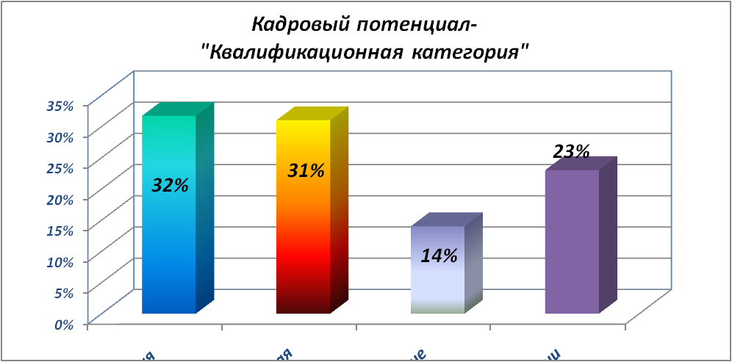
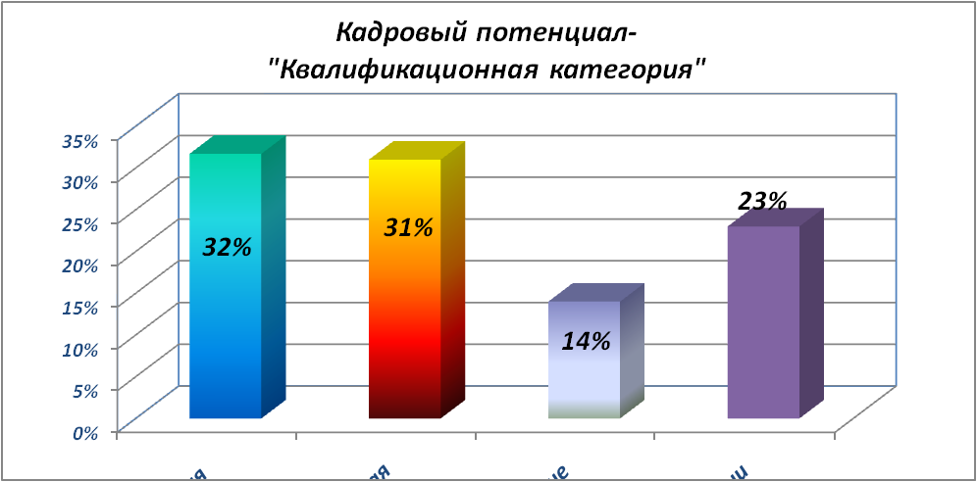
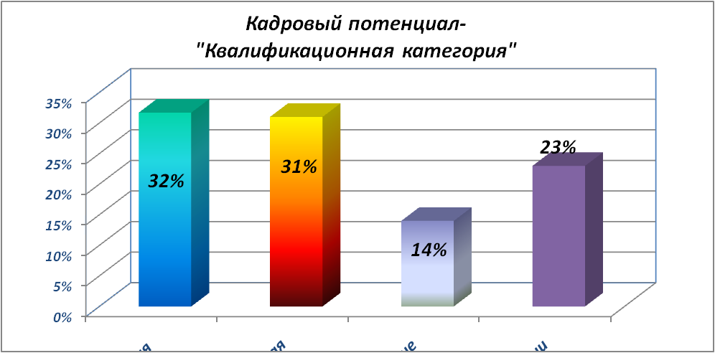
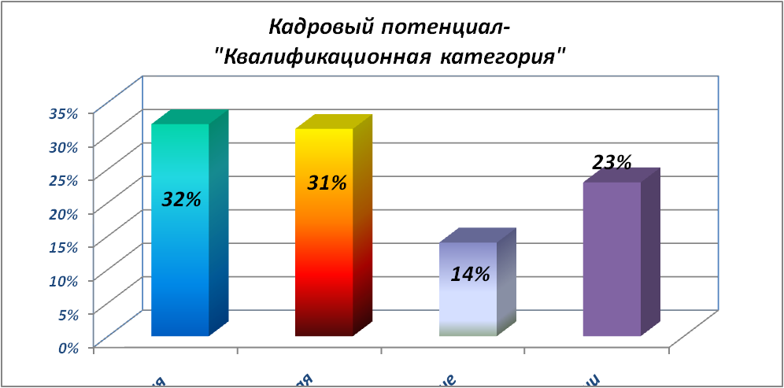
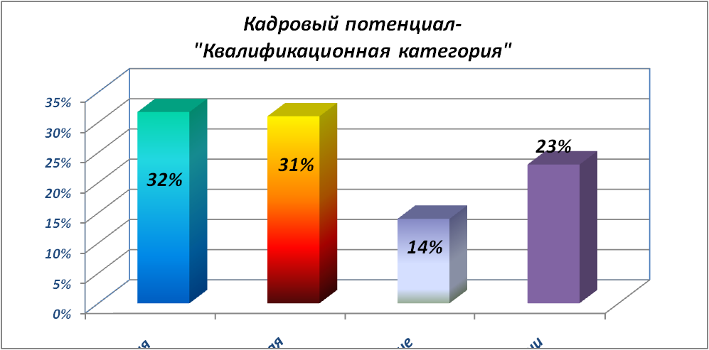

Из 328 человек общей численности педагогов города Кимры имеют:
- высшее образование 80,7 % педагогов,
- среднее профессиональное –16,4 %,
- незаконченное высшее - 3%.
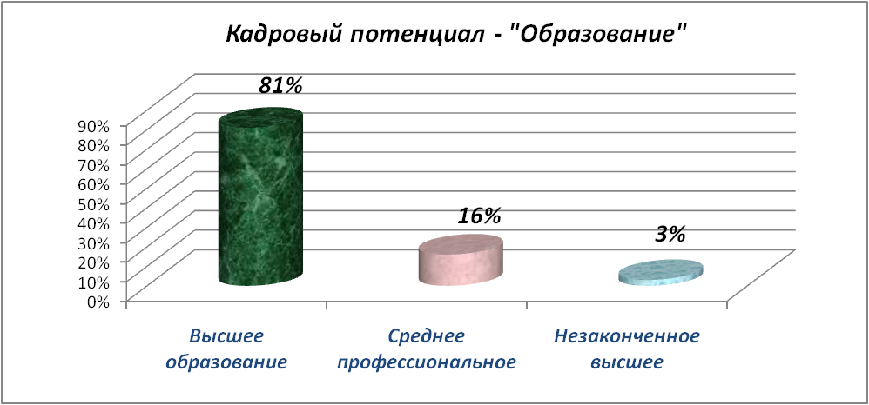

Из 328 человек общей численности педагогов города Кимры имеют стаж работы:
- 20 лет и более - 66 % педагогов,
- от 10до 20 лет – 19%,
- от 5 до 10 лет - 8%,
- от 2 до 5 лет – 5%,
- менее 2 лет – 2%.

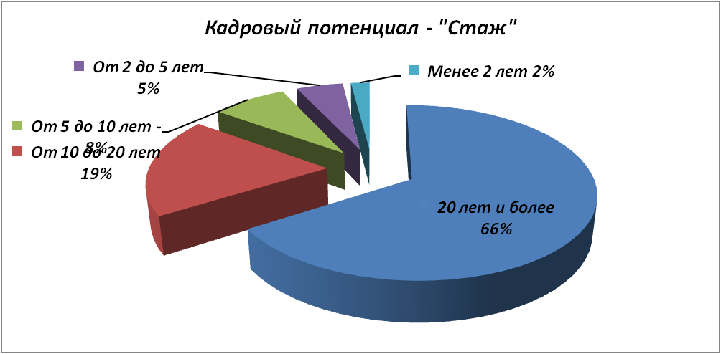

К сожалению, многие педагогические коллективы стали чисто женскими и это притом, что увеличивается число неполных семей, в которых воспитание детей тоже «женское».

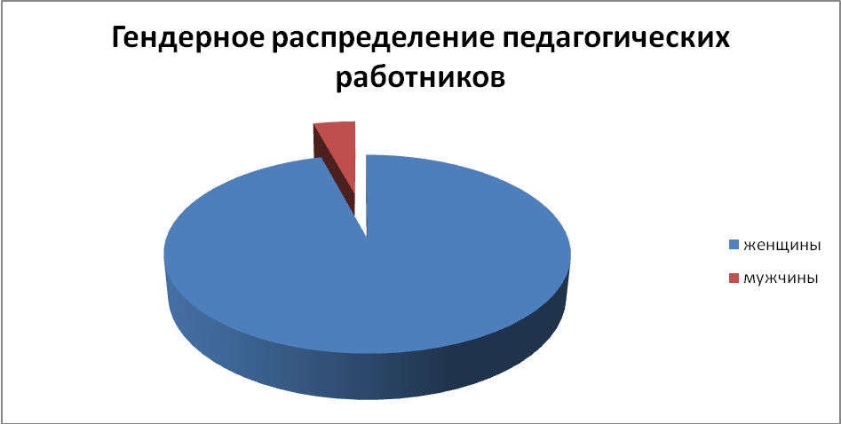

Если в 2004 году в образовательных учреждениях города работало 40 учителей - мужчин, то в 2014-2015 году только 19.

Опять, как и в 2011 году, школы испытывают кадровый голод. На 05.06.2015 г. ситуация с вакансиями в ОУ выглядела следующим образом.

№ | Учебный предмет | Количество часов | Наименование образовательного учреждения
1 | Математика | 18 | МОУ "Средняя школа № 1"
2 | История, обществознание | 21 (16+5)
3 | Музыка | 22
4 | Иностранный язык (англ.) | 19
5 | Информатика +математика | 18 | МОУ "Средняя школа №3"
6 | Иностранный язык (англ.) | 18
7 | Физкультура | 26
8 | География | 20 | МОУ"Средняя школа № 4"
9 | Технология (мальчики) | 20
10 | Технология (мальчики) | 24 | МОУ "Средняя школа № 5"
11 | Русский язык и литература | 15
12 | Математика | 15
13 | Учитель музыки | 18 | МОУ "Средняя школа №13"
14 | Иностранный язык (англ.) | 20
15 | Физика | 16 | МОУ "Средняя школа №14"
16 | Биология | 18
17 | Технология (для мальчиков) | 14
18 | География | 18
19 | Русский язык и литература | 10 | МОУ "Гимназия "Логос"
20 | История | 18 | МОУ "Гимназия "Логос"

VI. Меры по развитию системы образования города Кимры

Достаточно долго муниципальная система образования функционировала достаточно стабильно. Но новая система финансирования (подушевое финансирование), возросшие требования к качеству условий предоставляемых услуг поставили на повестку дня вопрос о реорганизации сети.
В связи с тем, что из-за низкой наполняемости экономически невыгодным стало содержание МОУ «Специальная (коррекционная) общеобразовательная школа VIII вида», в декабре 2008 года оно было реорганизовано в филиал МОУ «Средняя школа №5».
Кроме того, чтобы привести наполняемость классов в соответствие с существующими требованиями в школах проводилась внутренняя реструктуризация.
Проведенные мероприятия привели к увеличению наполняемости классов с 20,9 в 2008 году до 24,3 в 2015 году.

Средняя наполняемость классов

Ступень обучения | 2008 год | 2009 год | 2010 год | 2011 год | 2012 год | 2013 год | 2014 год | 2015 год
1-4 классы | 21,5 | 22,7 | 23,4 | 24,7 | 24,7 | 24,9 | 24,8 | 25,6
5-9 классы | 21,3 | 22 | 22,6 | 22,9 | 23,2 | 23,2 | 23,3 | 24,2
10-11 классы | 17,9 | 16,9 | 18 | 22 | 21,4 | 18,5 | 18,4 | 19,6

С 01.09.2011 года во всех общеобразовательных учреждениях города Кимры осуществлён переход на ФГОС начального общего образования второго поколения, а с 01.09.2015 года такой переход осуществлён для основного общего образования.
В принятой на 2013-2015 г.г. Программе развития муниципальной системы образования предусмотрены мероприятия по поэтапному внедрению федерального государственного образовательного стандарта общего образования.
- Город Кимры принял участие в разработке и апробация моделей оценки качества результатов обучения. Разработаны положения о муниципальной и школьной системах оценки качества образования. Внедрены системы оценки качества образования в 11 (100%) общеобразовательных учреждениях города Кимры Тверской области.
- Приняли участие в обследованиях по оценке сформированности ключевых компетентностей выпускников. В муниципальную систему оценки качества образования включены показатели и индикаторы, учитывающие внеучебные достижения обучающихся общеобразовательных учреждений. Такие как:
- количество участников школьных и муниципальных олимпиад, конференций; творческих конкурсов; спортивных соревнований;
- количество победителей и призеров муниципальных и всероссийских, олимпиад; конференций; творческих конкурсов; спортивных соревнований
- уровень сформированности метапредметной компетентности учащихся общеобразовательных учреждений.
Система взаимодействия учреждений общего, дополнительного и профессионального образования по формированию индивидуальной образовательной траектории одаренных детей осуществлялась через следующие мероприятия:
Разработано и реализуется
- научно-методическое сопровождение педагогов по выявлению одаренных детей (диагностические комплекты);
- методическое сопровождение одаренного ребенка, включающее в себя методики психолого-педагогической поддержки и разработку траектории индивидуального развития;
- совершенствуются механизмы поиска и поддержки одаренных детей в общеобразовательных учреждениях.
- В 3 базовых школах созданы и осуществляют свою деятельность социально-культурные центры, мероприятия которых направлены на развитие творческих способностей учащихся.
- В рамках Программы развития муниципальной системы образования апробируются механизмы интеграции системы основного и профессионального образования путем реализации модели взаимодействия «Общеобразовательное учреждение – учреждение НПО/СПО».
- Осуществляется проведение разного уровня интеллектуальных соревнований и конкурсов для обучающихся.
- Укомплектованность общеобразовательных учреждений педагогическими кадрами, имеющими высшее профессиональное образование, составляет 80,7%.
- Удельный вес численности педагогических работников, прошедших курсы повышения квалификации составил 33,8% в общей численности педагогических работников ОУ.

В городе Кимры функционирует 3 базовых общеобразовательных учреждения. В рамках сетевого взаимодействия образовательных учреждений, выполняющих функции ресурсных, методических, информационных и социокультурных центров, центров профильного образования и центров подготовки к ЕГЭ, центров дистанционного обучения детей-инвалидов, формируется новая школьная инфраструктура.

Посредством деятельности базовых школ обеспечивается доступ всех слоев населения (родители, учащиеся, педагоги, жители, работники сферы культуры, здравоохранения, социальной защиты населения, органов правопорядка) к информационным ресурсам и средствам коммуникации в рамках деятельности информационных центров базовых школ, что существенно повышает уровень ИКТ компетентности не только обучающихся, но и всех жителей муниципалитета.

В городе Кимры эффективно развивается система дополнительного образования, которая складывается из деятельности многочисленных кружков, факультативов и секций.
- В 3 общеобразовательных учреждениях города (30% МОУ СШ) реализуют программы профильного обучения.
- Для формирования системы дистанционного образования детей-инвалидов используется ресурс «Виртуальная школа Тверской области».
- Открыты «Кабинеты здоровья» в 100 % школ города Кимры Тверской области.
- Во всех общеобразовательных учреждениях города увеличены до 3 часы, отводимые на занятия физической культурой;
- Осуществляется ряд мероприятий долгосрочной целевой программы «Развитие образования Тверской области», направленных на сохранение и укрепление здоровья обучающихся, формирование основ здорового образа жизни.
- С целью обеспечения перехода на электронный школьный документооборот, обеспечивающий снижение административной нагрузки на общеобразовательные учреждения в городе используются автоматизированные системы АИС «Школа» и АИС «Министерство образования».
- 100% обучающихся города Кимры Тверской области предоставлена возможность пользоваться современными библиотеками и медиатеками. В школах введена электронная система учета библиотечных фондов и книговыдачи. Оплата услуг Интернет связи осуществляется общеобразовательными учреждениями самостоятельно за счет части учебных расходов средств региональной субвенции.
- 3 школы подключены в виртуальный ведомственный канал, из них 1 - с расширением скорости Интернет от 512 Кбит/сек до 10 Мбит/сек., что позволило повысить качество образовательного процесса.
- Продолжено ведение базы данных в системе электронного мониторинга всех общеобразовательных учреждений Тверской области;
- Все муниципальные общеобразовательные учреждения города Кимры Тверской области имеют публичные доклады о деятельности, включая финансовую деятельность.
В 2014-2015 учебном году удалось актуализировать использование педагогических и управленческих технологий и парциальных программ в целях обеспечения оптимальной нагрузки на ребёнка в системе развития личности. Этому во многом способствовала разработка образовательной программы дошкольного учреждения в соответствии с Федеральными требованиями к основной общеобразовательной программе дошкольного образования.
Модернизация системы образования, происходящая сегодня, способствует перестройке деятельности образовательных учреждений, которые ищут новые формы работы с учащимися, новую модель, позволяющую обеспечить получение обучающимися качественных и полных знаний, сохранение и укрепление здоровья детей на протяжении всего процесса обучения. Во многом потенциал такой деятельности заключается во взаимодействии всех участников образовательной деятельности, что ведет к формированию сетевой организации научно-методического и практического обеспечения деятельности на школьном и муниципальном уровнях.

- Заключение (решения, принятые по итогам общественного обсуждения)

Имеющаяся в городе сеть образовательных учреждений в большей степени удовлетворяет запросы потребителей образовательных услуг.
Реализация мероприятий муниципальных программ развития образования города Кимры позволила:
- создать условия для оптимизации сети образовательных учреждений, поставки в школы компьютерной техники, оснащения базовых школ лабораториями химии, физики, оснащение кабинетов биологии, географии, иностранного языка, и пр.;
- внести изменения в систему управления образованием, придать ей общественный характер путем создания Управляющих и Попечительских советов в ОУ города;
- продолжить работы по информатизации образования путем использования новых информационных технологий на всех ступенях обучения, расширения доступа в сеть Интернет, подготовки педагогического персонала.

В целом созданы условия модернизации муниципального образования: накоплен кадровый инновационный потенциал, создана определенная материальная база, приобретен опыт распределения финансовых средств на конкурсной основе, управление образованием приобретает государственно-общественный характер.

Однако в ходе анализа выявлены следующие проблемы, требующие решения:

- нехватка мест в шаговой доступности в дошкольных учреждениях центра города (МДОУ «Детский сад №2», МДОУ «Детский сад №22» и МДОУ «Детский сад №24»);
не возможность организовать профильное разноуровневое и разноспособное учение опираясь на склонности и способности обучающихся в рамках одной школы при наличии одного, максимум двух 10 классов;
- на сегодняшний день не достаточно отработаны механизмы сетевого взаимодействия образовательных учреждений. Наиболее оснащенные базовые школы еще не в полной мере играют роль ресурсных, методических и социо-культурных центров.
- В системе образования наблюдается недостаток педагогов по отдельным предметам, недостаток квалифицированных кадров. Отмечается старение педагогических работников.

Исходя из вышесказанного сформулированы следующие задачи, стоящие перед муниципальной системой образования:

- Проведение реструктуризации муниципальной системы образования.
- Развитие сети дошкольных общеобразовательных учреждений.
- Создание профильных школ.
- Интеграция ресурсов основного, профессионального и дополнительного образования.
- Привлечение молодых специалистов.

Целью всех изменений, проводимых в отрасли «Образование» города Кимры, является создание таких условий обучения и воспитания, которые бы обеспечивали здоровье и развитие каждого ребенка, раскрытие его способности творчески мыслить и находить нестандартные решения, выбирать профессиональный путь. Мы всегда открыты к сотрудничеству и диалогу по вопросам образования, по определению конкретных мер развития системы образования нашего города, рассчитывая на коллективный разум, действие и вдохновение. Уверены, что наши совместные усилия помогут создавать современную модель образования нашего замечательного города..

Р.S. Прочитавшему публичный доклад
Нам очень приятно, что Вы ознакомились с публичным докладом «Состояние и результаты деятельности системы образования города Кимры». Ваши вопросы, замечания, а главное предложения по совершенствованию муниципальной системы образования Вы можете отправить на адрес отдела образования администрации города Кимры:
171504, г. Кимры, ул. Коммунистическая, д.12 а;
электронная почта: kimroo@mail.

Благодарим за сотрудничество!

